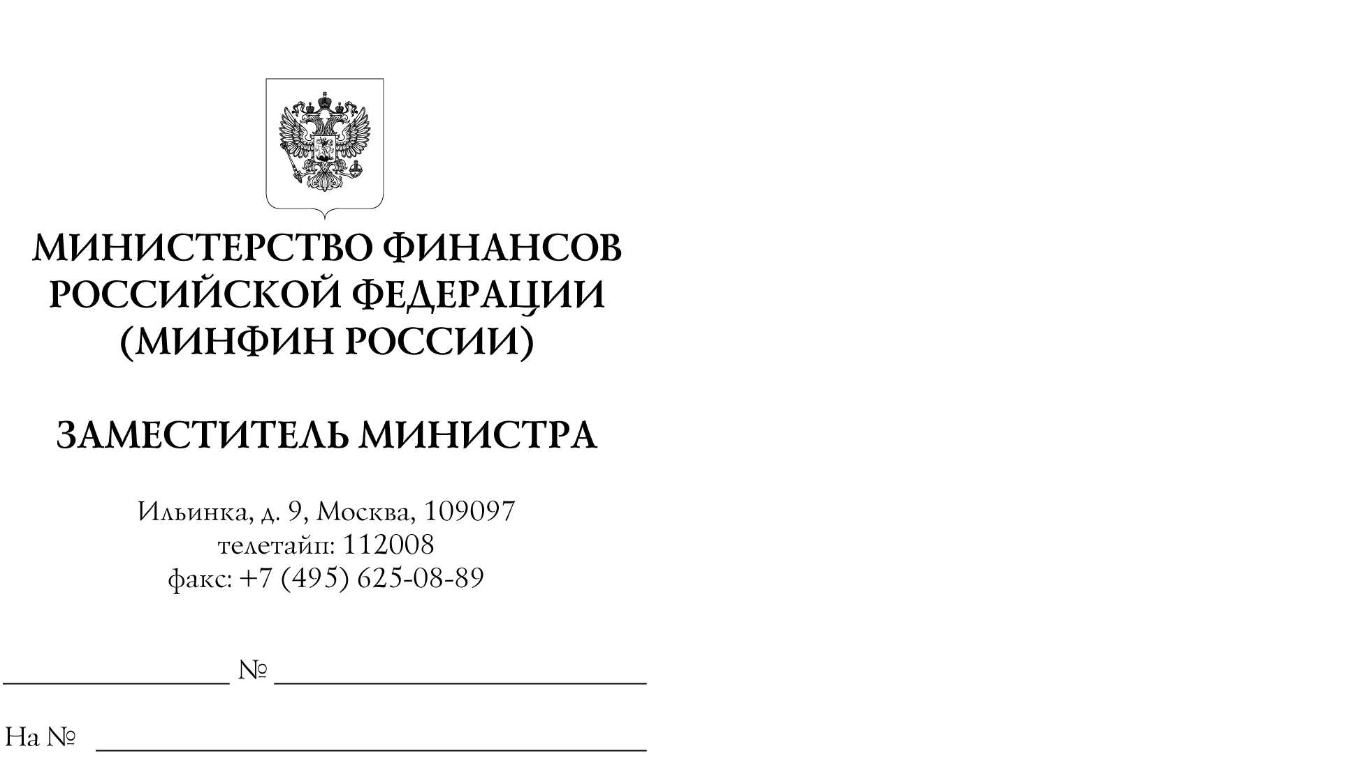

Главные распорядители средств федерального бюджета

Органы управления государственными внебюджетными фондами Российской Федерации

Финансовые органы субъектов Российской Федерации

Министерство финансов Российской Федерации сообщает об издании приказа Министерства финансов Российской Федерации от 3 мая 2023 г. № 59н
"О внесении изменений в приказ Министерства финансов Российской Федерации
от 17 мая 2022 г. № 75н "Об утверждении кодов (перечней кодов) бюджетной классификации Российской Федерации на 2023 год (на 2023 год и на плановый период 2024 и 2025 годов)"*(далее - Приказ № 59н).
Электронная версия Приказа № 59н размещена на официальном сайте Министерства финансов Российской Федерации (https://minfin.gov.ru/)
в рубрике "Бюджет", подрубрике "Бюджетная классификация Российской Федерации", разделе "Нормативные правовые акты и методические рекомендации".

А.М. Лавров

* Приказ находится на государственной регистрации в Министерстве юстиции Российской Федерации

